四川音乐学院社会艺术水平考级

管理平台操作手册（考生端）
温馨提示：考生登录APP注意事项
1、如果去年已经登录APP，今年登录有如下3种方式
（1）使用考生报名时的证件号+密码登录
（2）使用之前登录过的手机号+密码登录
（3）使用之前登录过的手机号+验证码登录
*如果之前登录过的手机号弃用且忘记密码，请联系客服QQ800180626咨询处理
2、首次登录APP的考生，请直接使用考生报名时的证件号+密码（考生证件号后6位）登录。如果最后一位是字母X，请用大写字母填写。
*港澳台侨考生密码后六位如果有括号或字母，括号和字母也是密码数，举例：证件号是1234（5）M，则密码是34（5）M

一、APP下载安装
本次夏季考级视频录制和提交须在“川音艺术考级” APP 上进行，“川音艺术考级”目前仅支持手机 IOS 、安卓版本和鸿蒙系统，不支持iPad和各种安卓平板，敬请谅解！
扫描下方二维码即可下载安装“川音艺术考级”APP或到小艺帮官方网站扫描二维码下载，或在应用商店搜索下载。网址：https://www.xiaoyibang.com/ 。
安装时，请授权允许“川音艺术考级”APP 使用您的摄像头、麦克风、扬声器、存储空间、网络等权限，以保证可以正常考级。

二、登录

2.1登录：进入登录页，使用报名时提交的证件号（身份证号、护照号）作为登录账号和证件号后六位作为密码即可登录。如果身份证最后一位是字母X，请用大写字母填写。
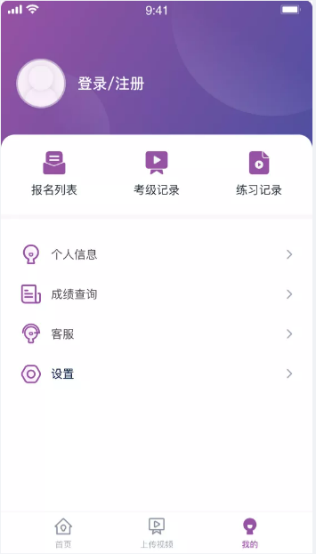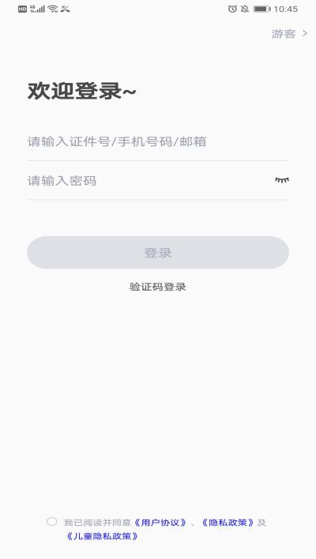

2.2完善账号信息
首次登录需要考生完善账号信息，信息完善后会提醒已成功提交身份认证。考生可根据实际情况完善手机号或者邮箱信息，账号信息完考生下次登录须通过该账户（手机号/邮箱）和密码登录。
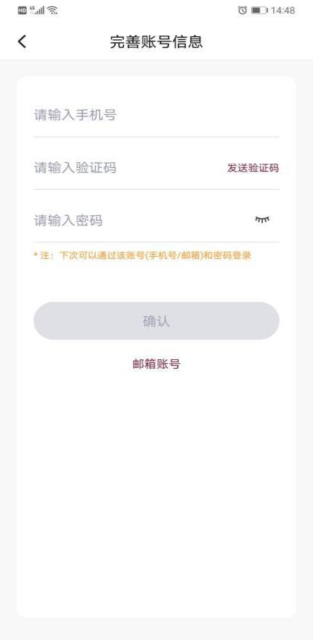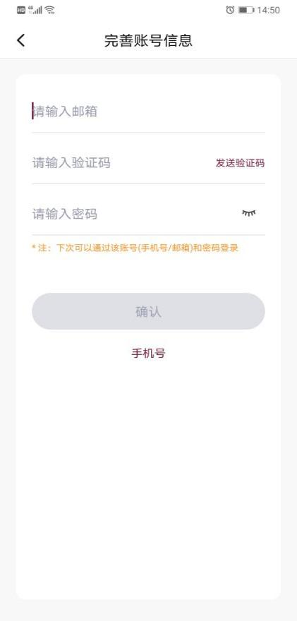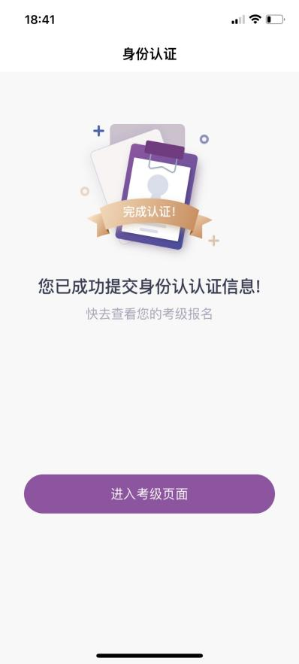

2.3查看准考证
完善账号信息后，考生可直接在【首页】--【查看准考证】--【查看准考证】来保存准考证，准考证支持本地相机保存查看。
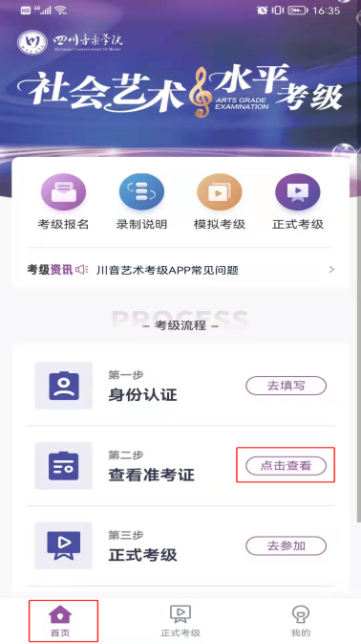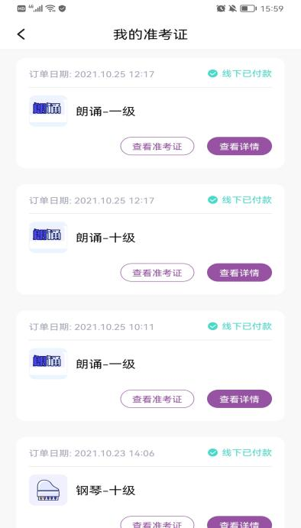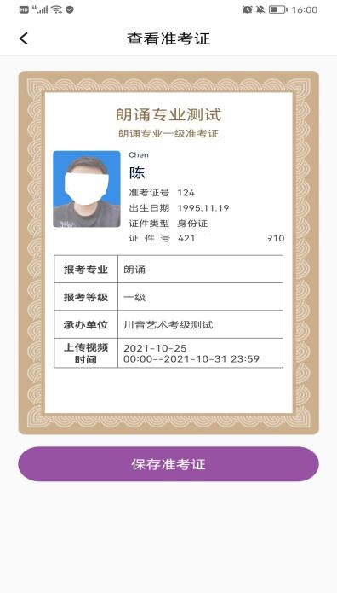

2.4模拟考级
参加正式考级前务必要参加模拟考级，以提前熟悉操作流程和考试流程，模拟考级视频录制流程和正式考级视频录制流程一致，详细操作见下文“三、录制流程”；模拟考级不限次数，正式考级只有3次录制机会。
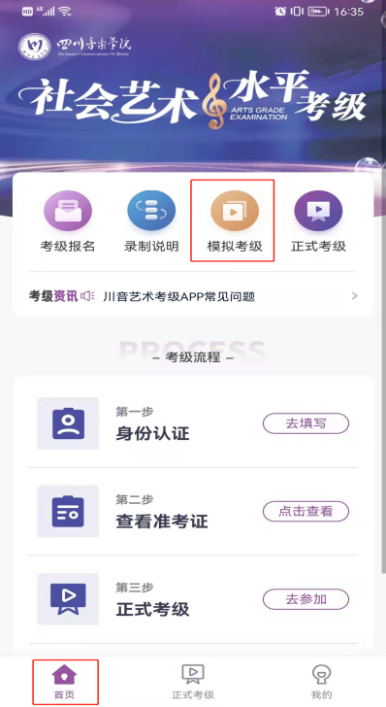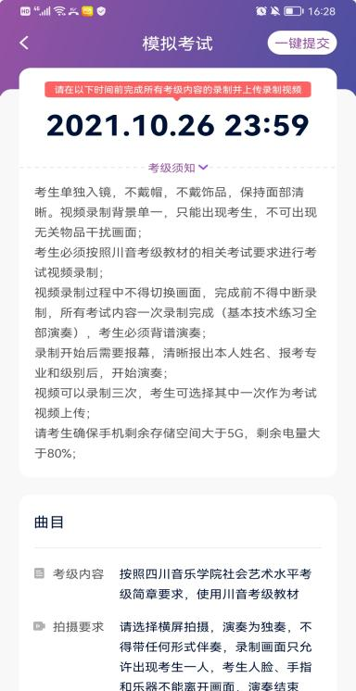

录制流程
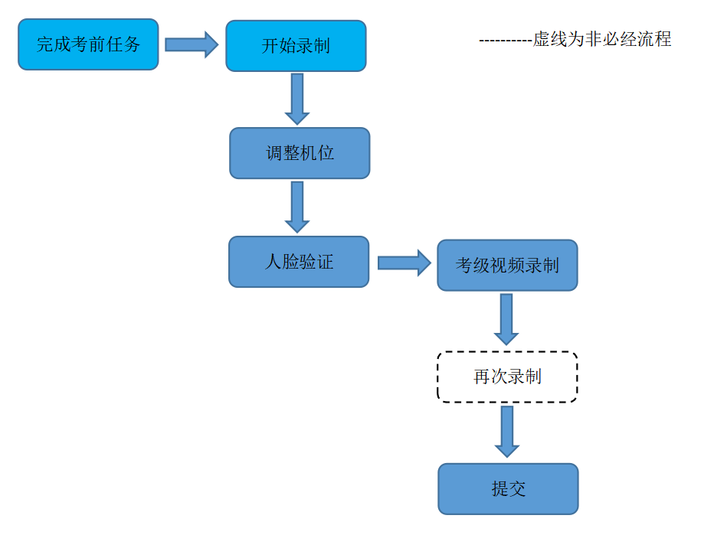
考级视频录制流程
1）开启考级视频录制前需要点击考前任务，完成“考级须知”、“考级指南”并且确认考级考题。
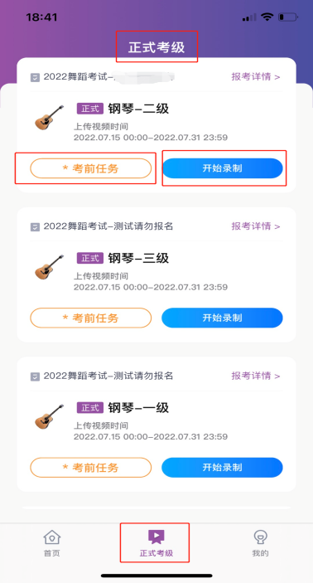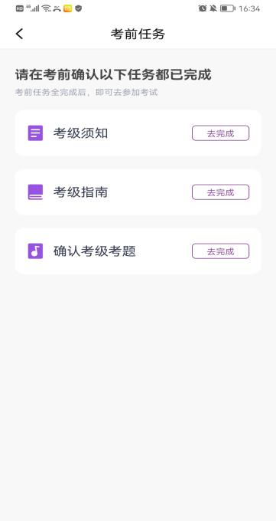
2）完成考前任务后点击“开始录制”即可进入科目列表页；考生需在规定考试时间内完成考级，且考试有3次录制机会（开始录制按钮上有剩余次数显示，如下图所示），考生只要有合适的视频即可提交，无须使用全部的录制机会。考生一旦提交视频，即考试结束，不可再录制，也不可再更改视频。
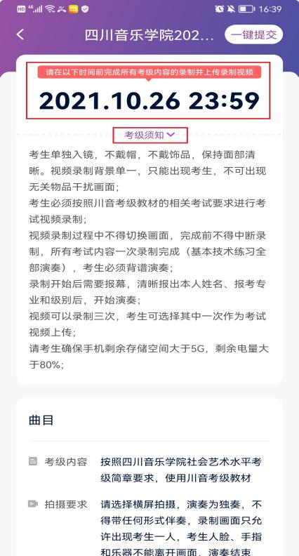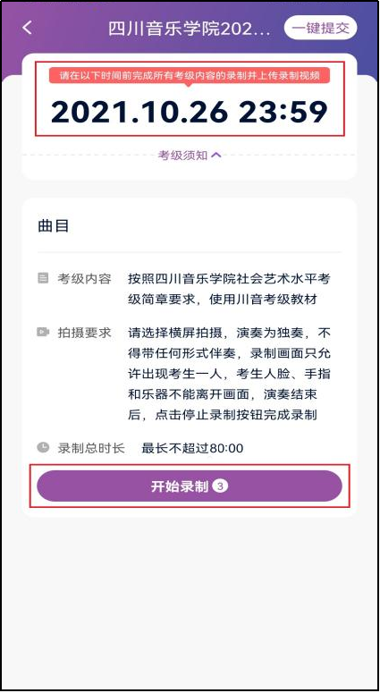
3）不同专业的考试，录制时屏幕放置要求不一样，请根据具体要求进行屏幕摆放，以达到最好的录制效果。无论横屏还是竖屏录制，操作都相同，下面以横屏录制为例：
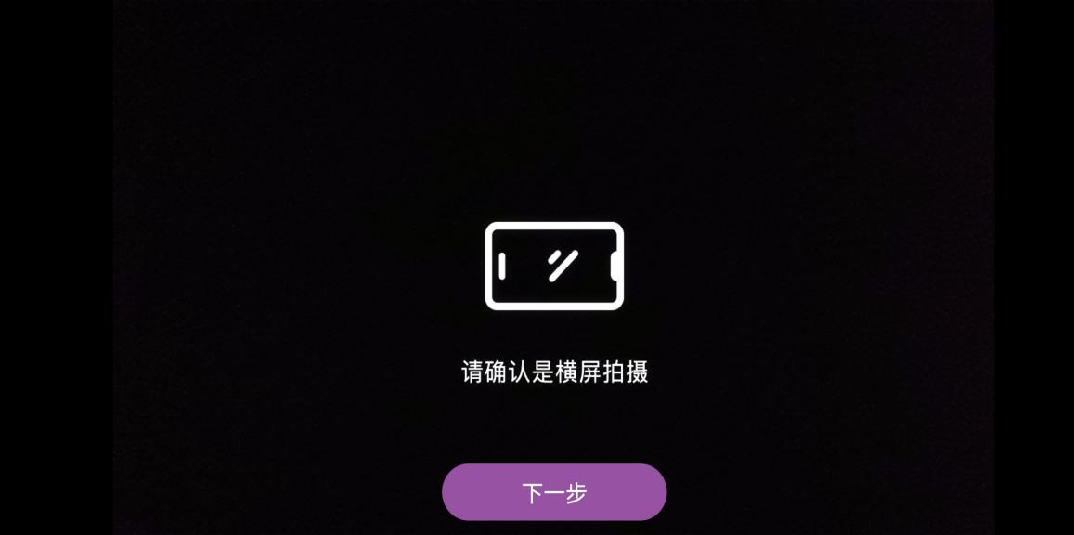
4）先调整好录制角度，建议使用手机支架稳固镜头，布置好后点击已就位。
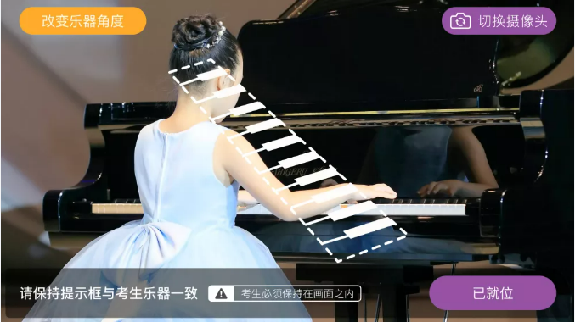
5）进行身份验证
点击“已就位”后，根据语音提示进行人脸识别，注意不要化浓妆、戴美瞳等，验证时调整好光线，不要出现高曝光的情况，保证人脸清晰，避免人脸识别失败，连续3次人脸验证失败，会跳转到上传视频页面，需重新上传证件信息，点击屏幕上方的红条“请重新上传证件信息”操作。
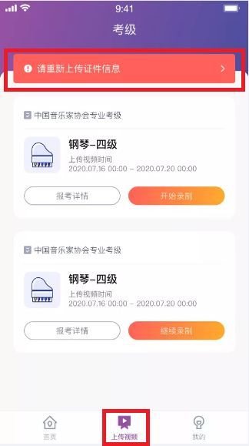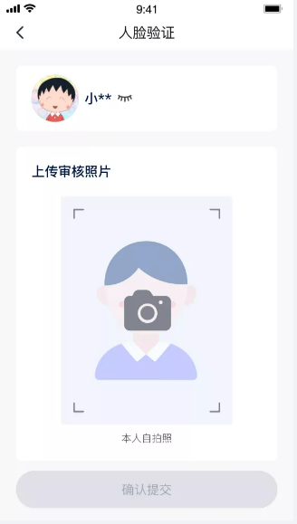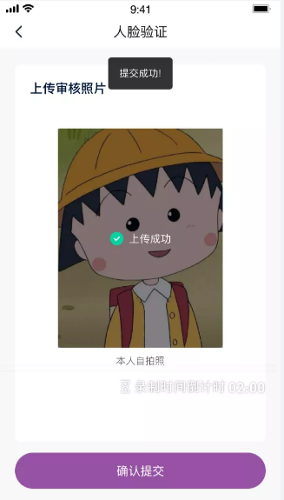
6）视频都有固定的最长录制时长，考生录制完成后可以自己点击【完成录制】按钮结束视频录制。超过最长录制时长，将自动停止录制。
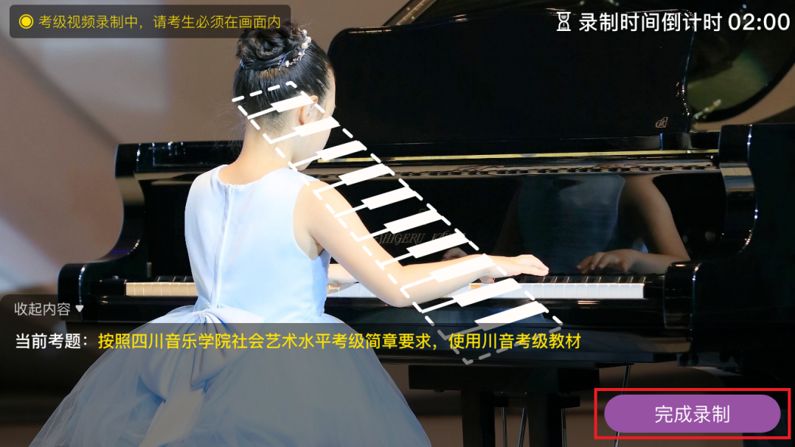
7）录制完毕后可查看视频，并选择最合适的1个视频在考试时间截止前提交上传，作为考试视频，且在上传过程中保持良好的网络环境，避免中断导致上传失败。请关注视频上传进度，确保所有视频都上传完成。
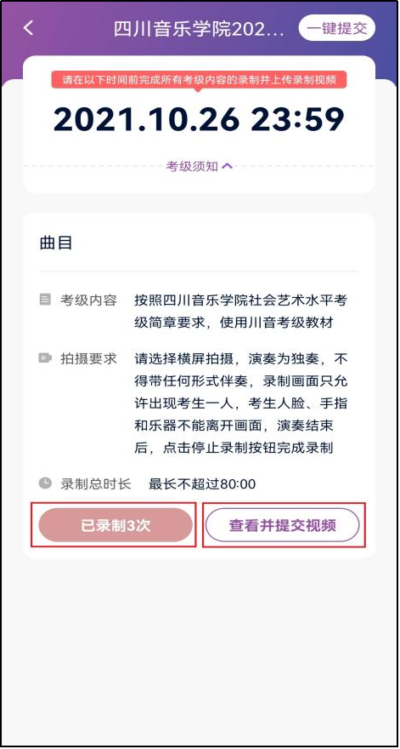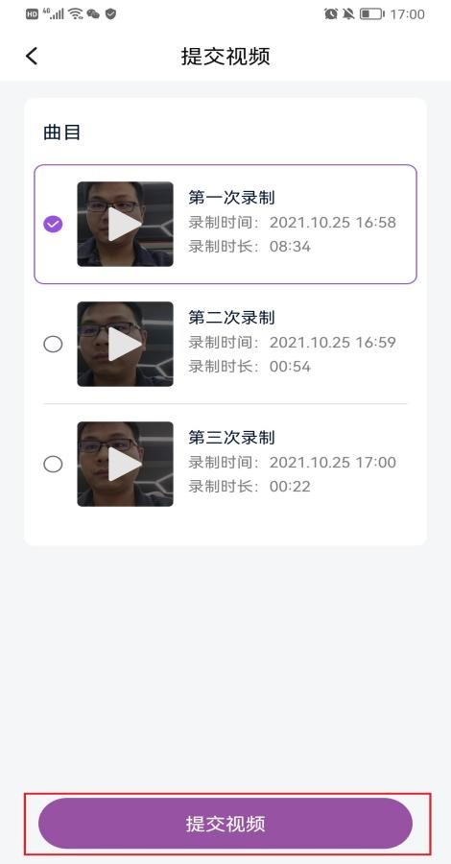
8）提交后，可以在“查看提交状态”里看到视频上传进度。
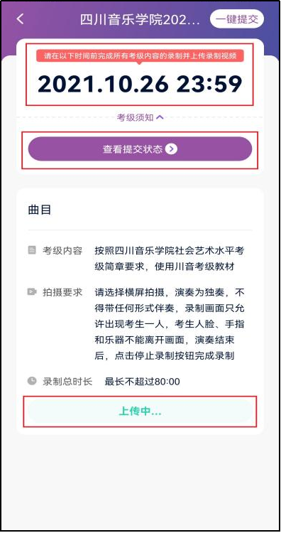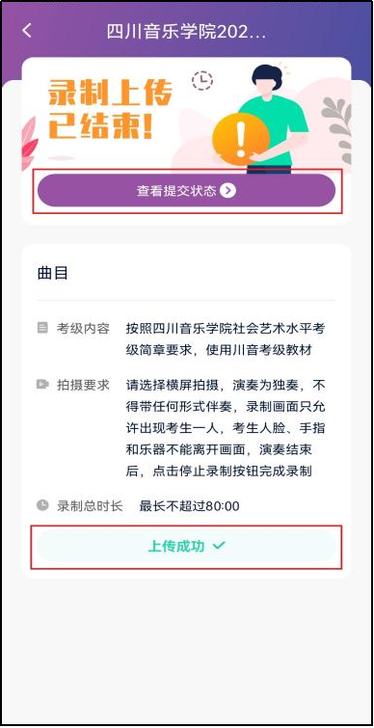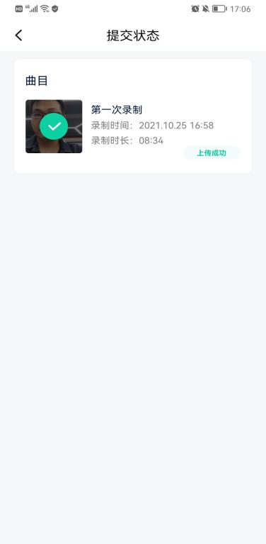
特别注意:
(1)考生务必在考试时间截止前提交该专业录制的视频，如未在考试时间截止前提交视频，则无法再提交。
(2)视频上传成功前，一定不要使用手机管家清理手机内存、垃圾数据，考试成绩公布之前一定不要卸载 APP。
(3)考试视频提交后，请考生务必关注上传状态，不要退出川音艺术考级 APP。

四、技术咨询
技术咨询QQ号：800180626
技术咨询电话：4001668807
服务时间：周一到周日，8:00-24:00，其他时间的咨询会延迟到当天8:00处理，敬请谅解！
以上咨询方式仅限川音艺术考级APP的系统操作及技术问题咨询。

